

Rådgivningsbrev

Besöksdatum

20XX-XX-XX

Ange lantbrukarens namn

Ange mottagarens adress

Ange rådgivarens namn

Ange mobiltelefon

Ange e-postadress

# Precisionsodling 16A

## Förslag på åtgärder

* Idag finns teknisk utrustning på gården för att kunna jobba med precisionsodling. Här finns bland annat en Claas Lexion med Telematic, alltså skördekartering. Centrifugalspridaren är en Kverneland Geospread med Tellusmonitor som styrs med traktorns egna terminal. Tellusmonitorn har begränsningar med filer och de ska vara i ISOXML-format, varför det är klokt av er att jobba med John Deeres terminal där shp-filer hanteras.
* Två traktorer kommer att vara uppkopplade där shp-filer kommer att kunna föras över till traktorernas terminaler för att jobba med styrfiler framöver. Detta kan röra sig om fosfor, kalium, kväve samt utsädesmängd.
* Ska filer överföras på en USB-sticka ska mapstrukturen vara Rx och i den ligga en uppackad shp-fil.
* Plattformar som exempelvis Cropsat och Atfarm kan ni jobba med för att kunna köra variabel kvävegiva utifrån satelitkartor, detta rekommenderar jag att göra till givan inför stråskjutning. Satellittjänsterna kan också användas för att se varför biomassan är grönare på ett ställe och gulare på ett annat, ni kan använda det till att se kväveupptaget i grödan men också för att se skördekarteringen.
* Variation i fosfor samt kalium visar på att dessa näringsämnen kan vara klokt att köra variabelt i framtiden. Det skulle också vara intressant att kolla på en separator till den gödsel som produceras på gården för att bättre kunna styra fosforfraktionen framöver.
* Sprutan saknar möjlighet för styrning idag men något som jag rekommenderar att kolla på för att kunna spruta svamp, tillväxtreglering men också för att kunna jobba med ogräs under realtid DAT EcoPatch - Rätt växtskyddsinsats på rätt plats med DAT EcoPatch- Dataväxt (datavaxt.com). Denna teknik kan bli standard i framtiden men det dröjer ett tag innan vi är där.
* Anlägg kvävenollrutor för att veta vad marken levererar. En del fält levererar mer kväve än andra. För att den ska gå att mäta med en traktorburen N-sensor behöver den vara 6*12 meter stor.
* KS-mätaren visar vad som fattas i grödans utvecklingsstadier DC 37-45 i höstvete och DC 30-32 i maltkorn.
* Vid pH-kalkning kan det vara intressant att jobba med variabel giva framöver. Här är det intressant att kalka den yta som idag inte får någon flytgödsel.
* N-sensor lejs in idag, men ni har ett arealunderlag för att själva ha en egen sensor. Fungerar samarbetet bra, tycker jag dock att ni ska fortsätta med det.

## Bakgrundsbeskrivning

Gårdens bakgrundsbeskrivning.

## Nollrutor spelar en stor roll

Kvävenollrutor bör anläggas varje år för att få reda på markens kväveleverans. Markens kväveleverans kan variera väldigt mycket mellan år och fält, varför jag rekommenderar att anlägga nollrutor årligen och i varje fält.

Nollrutans kväveleverans går att mäta med olika verktyg. Men det går också att enbart titta på färgskiftningarna. När nollrutan börjar skifta i färg kan det vara en indikation på att markens kväve är på väg att ta slut.

Även maxruta kan vara intressant för att se när det tillförda kvävet är på väg att ta slut.

## Yara N-sensortekniken

Idag äger ni ingen N-sensor. Programmet vi kollade på visade en lönsamhet att skaffa en N-sensor. Den N-sensor som lejs in idag nyttjas enbart i höstvetet, men den skulle också gå att använda i höstraps, höstkorn och havre framöver.

I programmet lade vi in en areal på 260 ha och ett spannmålspris på 2,5 kr/kg. Jag lade även in en avskrivningstid på 5 år. Med ett spannmålspris på 2,5 kr/kg ges en skördeökning på 650 kr/ha.

Därtill tillkommer en inomfältsvariation på 10 kr/ha och en jämnare proteinhalt som är satt till 50 kr/ha. Här blir intäktssidan 710 kr/ha.

Kostnadspoolen är 342 kr/ha, därmed hamnar nettot på 368 kr/ha. En ny N-sensor med ALS kostar 345 000 kr och det finns investeringsstöd att söka för detta verktyg. Räntesatsen är satt till 6 %.

N-sensortekniken kan nyttjas både till kvävegödsling, stråförkortning och till svampkörning, men i första ledet är det kväve ni bör rikta in er på.

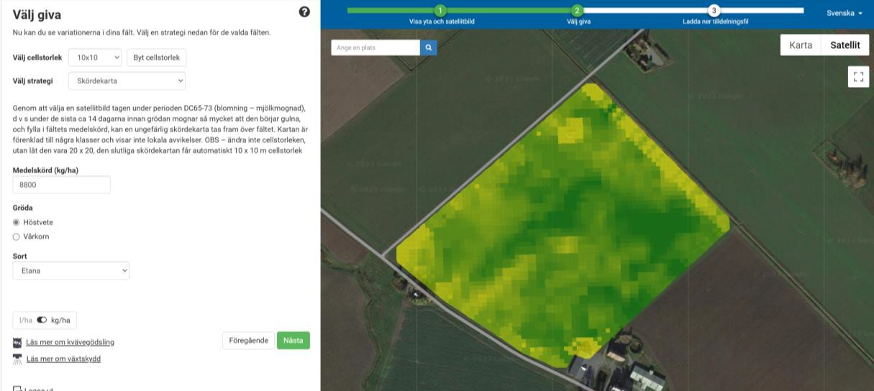

*Bild 1: Bild tagen ifrån den 28 juni skördat ca 8800 kg/ha vete Etana.*

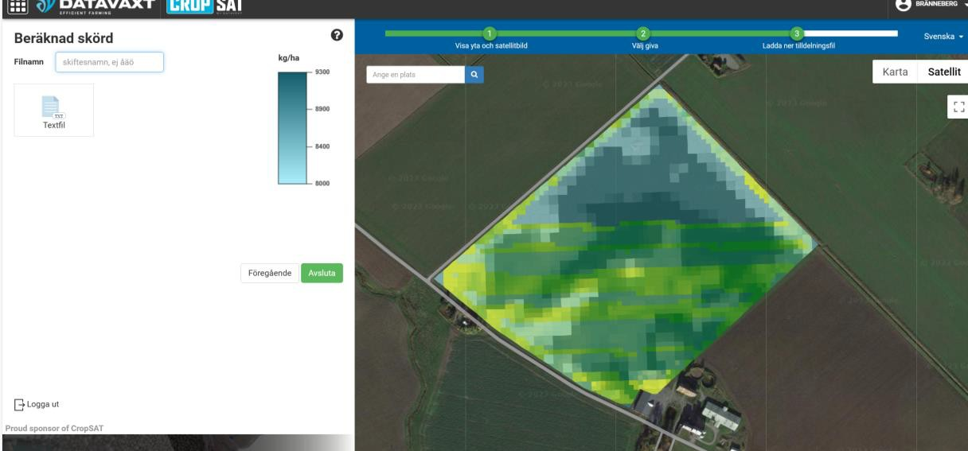

*Bild 2: Skördekarta ifrån 8 000–9 300 kg/ha, alltså en variation på 1300 kg/ha.*

*.*

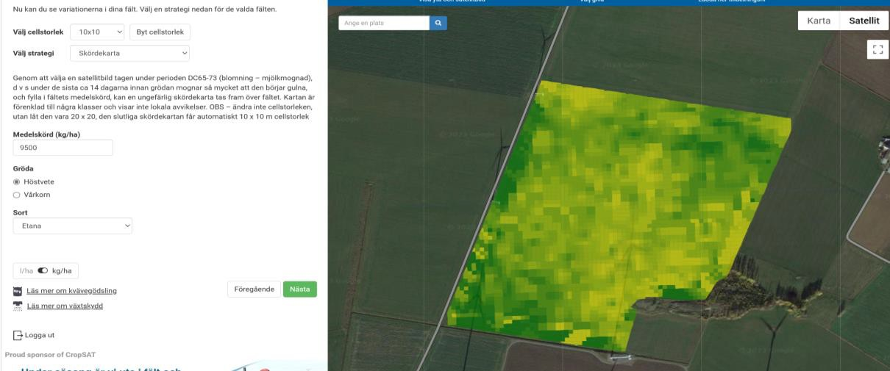

*Bild 3: Biomassa på ett fält där avkastningen i snitt var 9 500 kg/ha.*

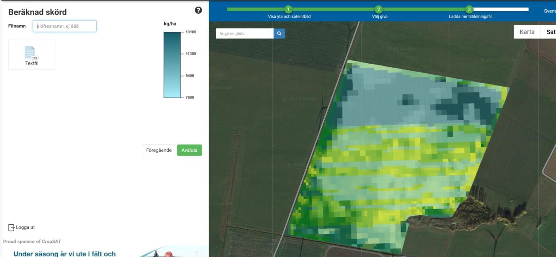

*Bild 4: Skördevariation ifrån 7 600–13 100 kg/ha. En extremt stor variation inom fältet.*

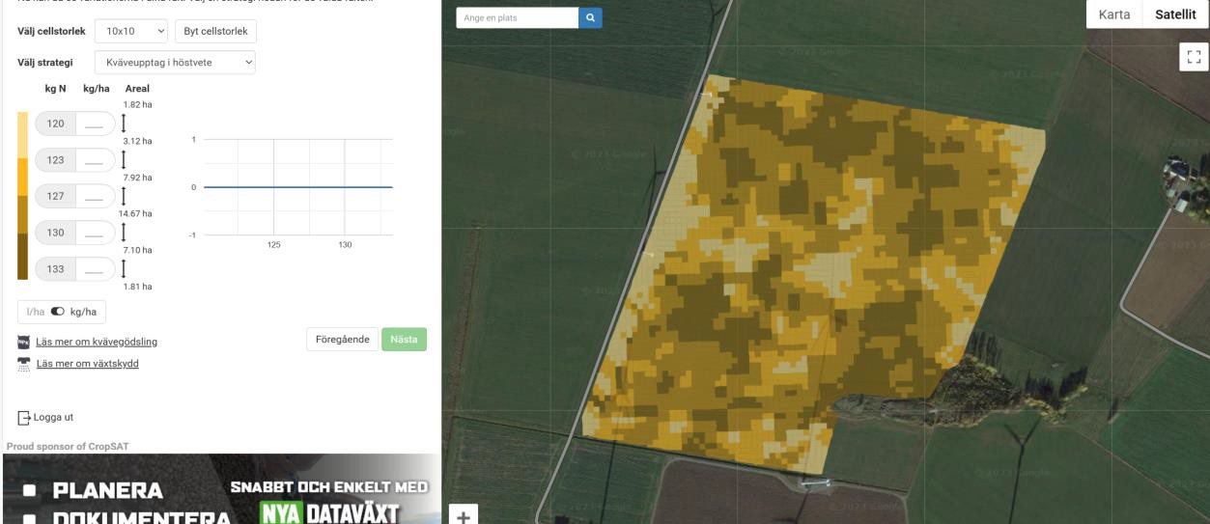

*Bild 5: Vetefält med kväveupptag den 24 maj.*

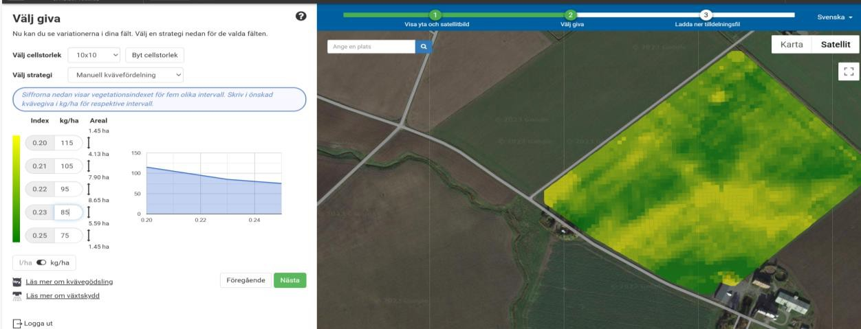

*Bild 6: Vetefält som gödslades med jämn giva innan N-sensorn. Denna giva på 95 kg N/ha skulle kunnat variera mellan 75–115 kg N/ha.*

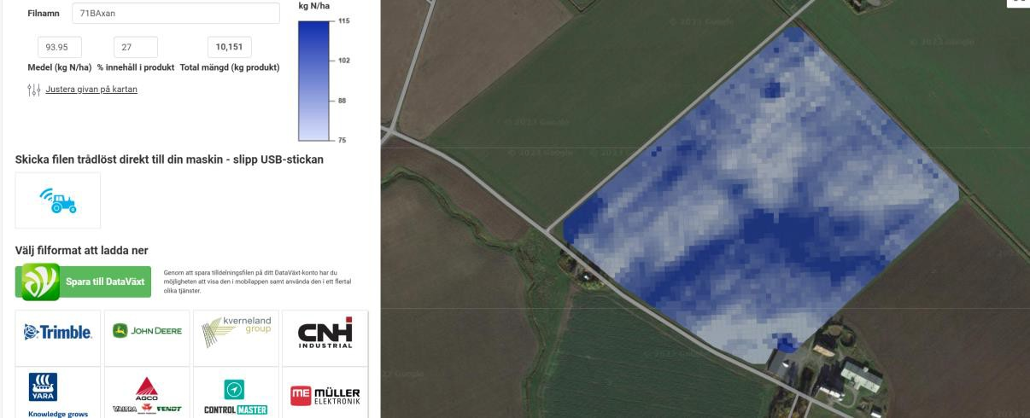

*Bild 7: Kvävekarta på 75–115 kg N/ha med en medelgiva av 93 kg N/ha.*

## Nyttan av behovsanpassad gödsling ur klimatsynpunkt.

Anpassad kvävegiva leder till bättre utnyttjande av kvävet samtidigt som näringsläckage och växthusavgång minskar. Genom att variera kvävegivan ökar ni möjligheterna för jämnare skördar och kvalitet.

Certifierad gödsel innebär att en katalysator används i fabriken, vilket minskar lustgasavgången vid själva tillverkningen. Köp därför alltid BAT-gödsel, (Best Available Technique). Numera finns även kvävegödselmedel som tillverkas med fossilfri energi.

## Lerhaltskartan, hur kan den användas?

Lerhaltskartan från exempelvis markdata.se går att använda till att utföra styrfiler på pH-kalkning, utsäde och strukturkalk. I dagsläget är strukturkak reducerat till 50 % med hjälp av LOVAstöd på de flesta håll. Nedan visas hur det skulle kunna se ut med varierad giva strukturkalk och utsädesmängd utefter lerhaltskartan.

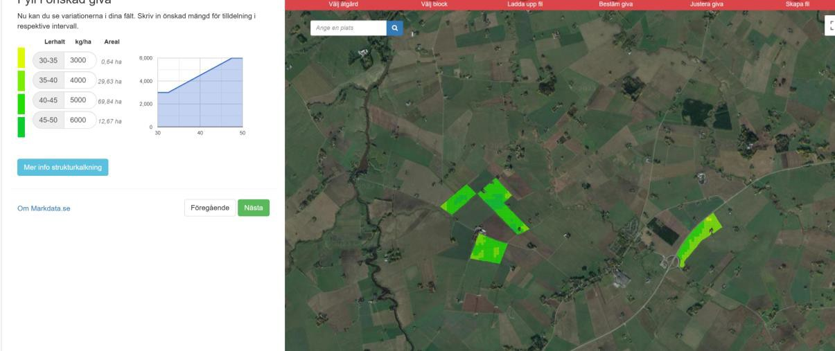

*Bild 8: Lerhalten på gården ifrån 30–50 % lerhalt. Här skulle strukturkalkgivan kunna varieras mellan 3 000–6 000 kg/ha.*

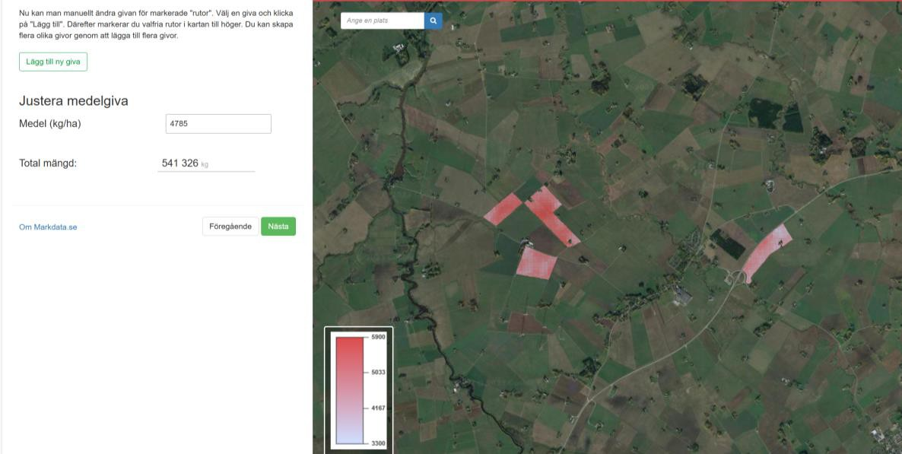

*Bild 9: Här kan strukturkalk vara intressant. Här skulle medelgivan kunna vara 4 785 kg/ha med en variation ifrån 3 300–5 900 kg/ha.*

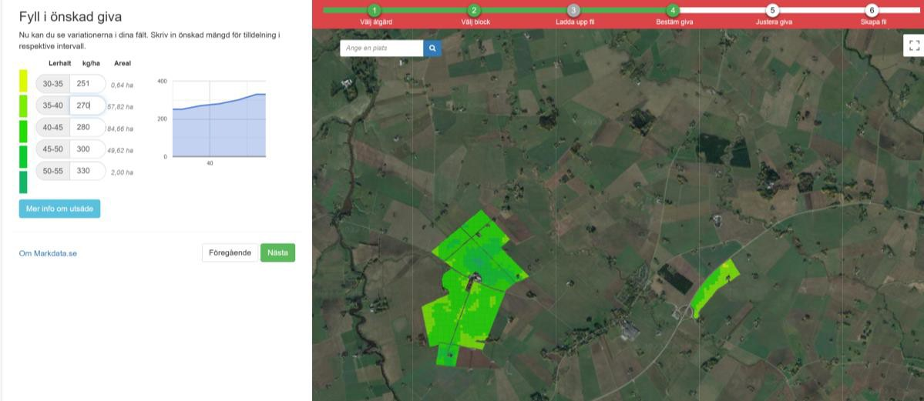

*Bild 10: Framtida variabel utsädesmängd utifrån lerhalten. Denna kan vara lägre men 80 kg/ha i variation tror jag är rimligt.*

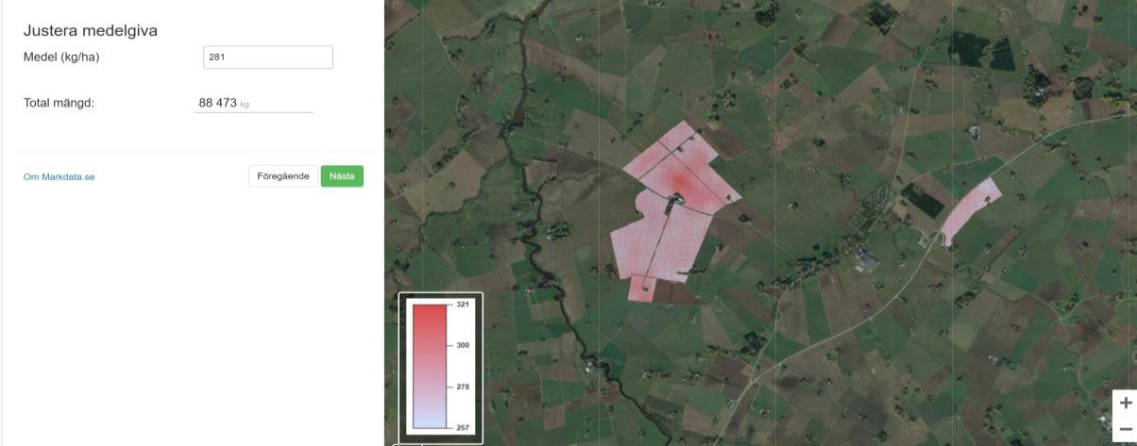

*Bild 11: Förslag på en variabel utsädesmängd med 281 kg/ha i snittgiva.*

## Kalk

Enligt markkarteringen finns inga kalkningsbehov på hela arealen vilket är unikt.

Det är viktigt att lägga kalk där det gör störst nytta. Detta för att undvika manganbrister som kan uppträda vid för höga pH-värden och samtidigt hushålla med ekonomin. Markanvändning försurar marken med i genomsnitt 100–200 kg CaO/ha och år, vilket motsvarar 2–400 kg/ha kalk med ett CaO innehåll på 50 %. Tänk på att Mål-pH är olika för olika jordarter och mullhalter, läs mer i skriften Rekommendationer för gödsling och kalkning vilka mål-pH som gäller.

## Gödsling P och K

Enligt markkarteringen visas följande på fosfor: 4 prov i klass II, 244 prover i klass III och 21 prover i klass V. Behoven på fosfor varierar mellan 18–29 kg P/ha för en höstveteskörd på 9,5 ton/ha. Idag har ni lagt 47 kg P/ha till höstvetet via MAP samt flytgödsel. Behovsanpassad fosfor kan ge 674 kr/ha i vinst jämfört med dagens plana giva. Denna giva bör köras i samband med sådd.

För kalium är 118 prover i klass III, 150 prover i klass IV och ett prov i klass V. Här är behoven mellan 0–26 kg kalium/ha för en höstveteskörd på 9,5 ton/ha. Idag lägger ni 46 kg kalium/ha till höstvetet med flytgödseln. Behovsanpassad kalium och fosfor kan ge en vinst på 1 013 kr/ha.

Priserna som är använda i programmet är 30 kr/kg fosfor och 12 kr/kg för kalium. Nedan följer behovskartor för en förväntad höstveteskörd på 9,5 ton/ha.

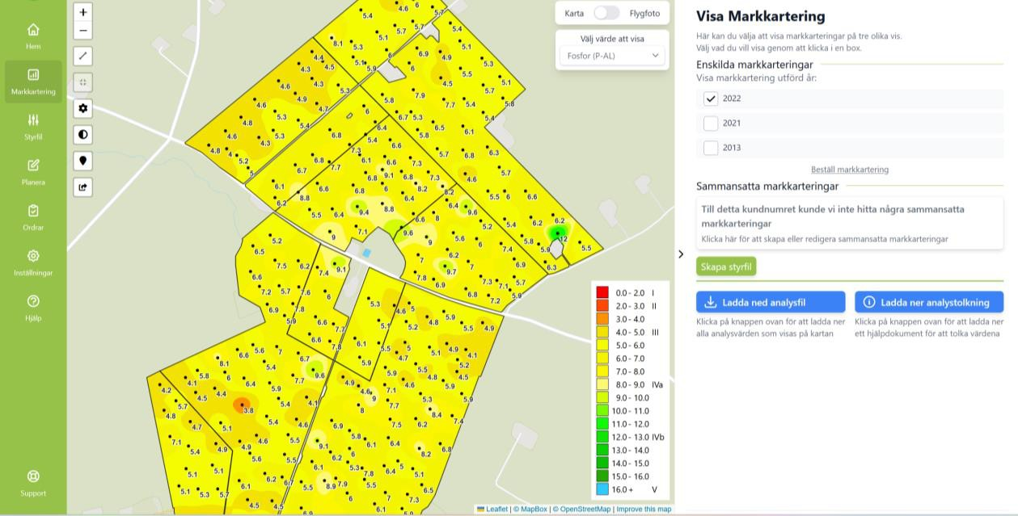

*Bild 12: Lättlösligt fosfor som i snitt är i markklass III.*

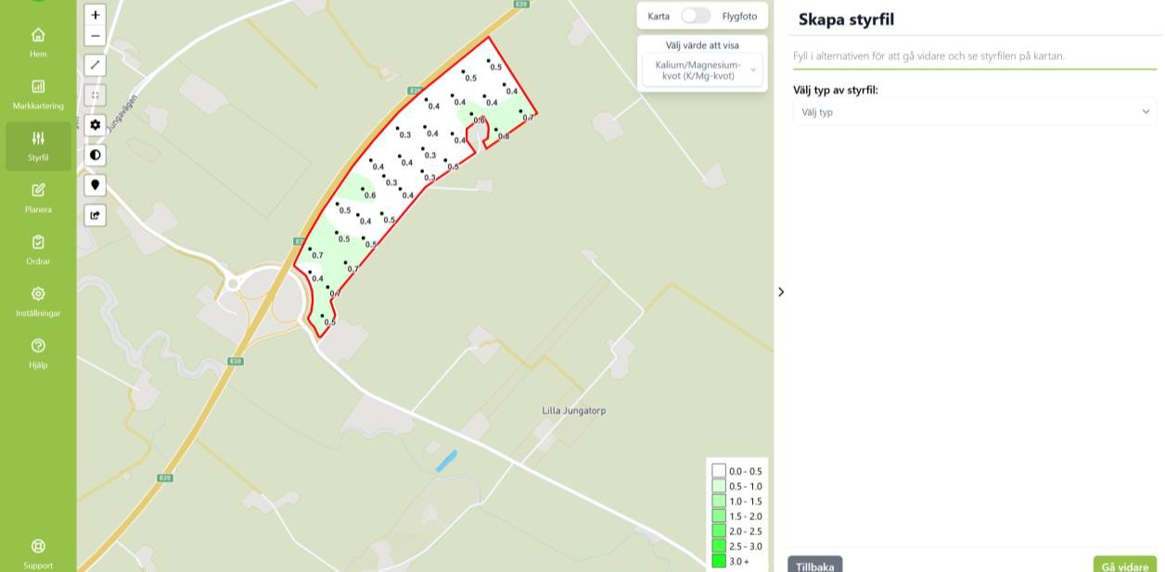

*Bild 13: Fält med låg K/Mg status, här är det viktigt med kalium.*

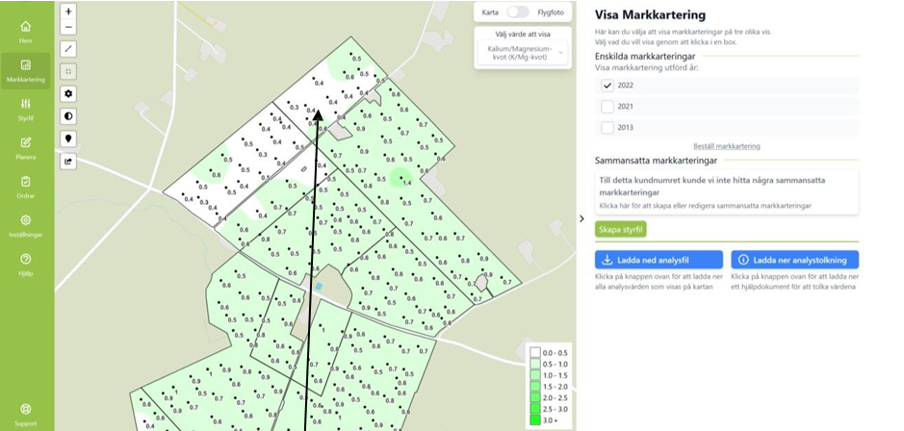

*Bild 16: Bitar med låg kalium/Magnesiumkvot*.

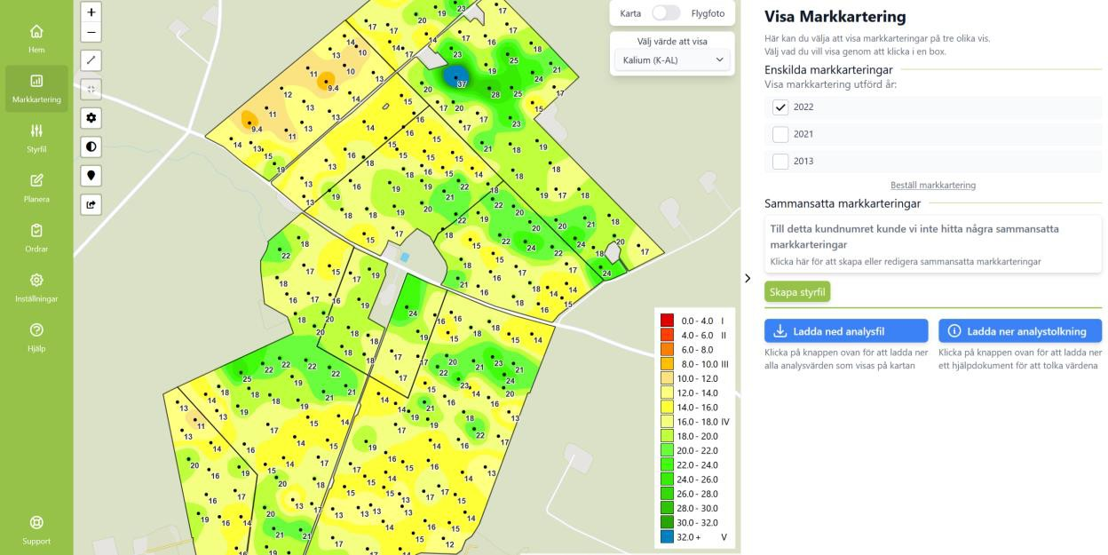

*Bild 16: Bild som visar lättlöslig kalium på gården.*

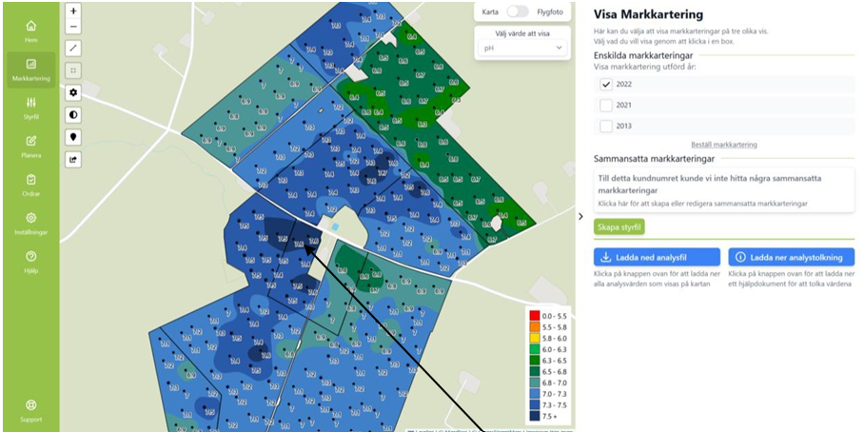

*Bild 15: pH-värdet på gården. Vid pH-värden över 7,5 i tal fastläggs fosforn.*

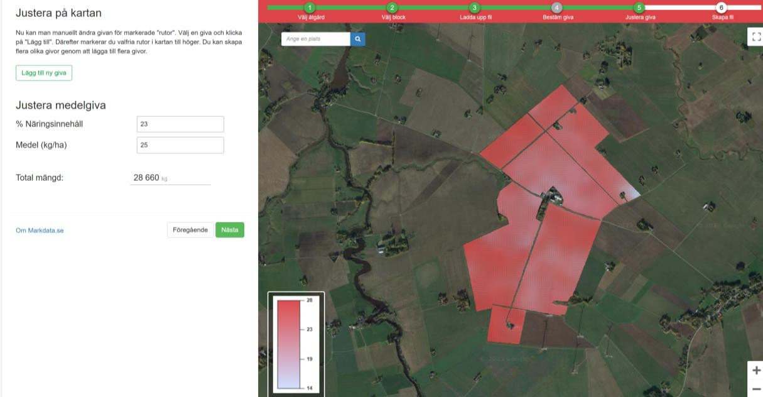

*Bild 16: Variabel fosforgiva för en förväntad skörd på 9500 kg/ha.*

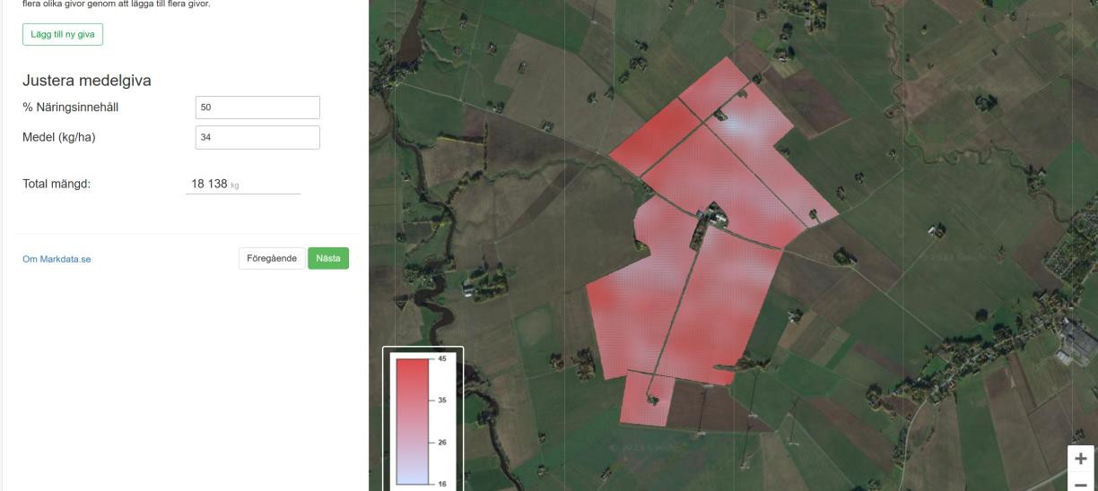

*Bild 17: En variabel kaliumgiva för en förväntad skörd på 9,5 ton/ha.*

## Uppdaterad rådgivningsplan

Med vänlig hälsning

Rådgivarens namn

 

Aktiviteten är delfinansierad med EU-medel via Länsstyrelsen i skriv text län.

## Bilder från POSkalkylen

